Zpracování ropy:

1.Poskládej správné názvy produktů vyrobených z ropy:
ZEÍBNN benzín
TAFAN nafta
REETJPLO petrolej
HDETE dehet
TAZUM mazut

2. Jak se jmenuje metoda zpracování ropy: poskládej písmenka a získáš tajenku:
Č
R
(TAJENKA JE DVOUSLOVNÁ)
K
Í

A
N
F

T
E
C
A

S
D
L

I
E

TAJENKA: frakční destilace

3.Doplňovačka: Doplň správné údaje :

Krakování je děj, při kterém se štěpí uhlovodíky s delšími řetězci na uhlovodíky s řetězci kratšími .
Krakování probíhá za vysoké teploty a za přítomnosti katalyzátorů.
Krakování je zpracování ropy za vzniku benzínu a nafty jako pohonné hmoty.
Oktanové číslo benzínu je bezrozměrné číslo, které vyjadřuje kvalitu benzínu a vliv na výkon motoru automobilu.
Oktanové číslo je dáno obsahem dvou uhlovodíků, jsou to n-heptan(nerozvětvený)
a 2,2,4-trimethylpentan(rozvětvený)
Oktanové číslo benzínu lze zvyšovat tím, že se mění jeho složení .
Tomuto procesu říkáme reformování, probíhá za přítomnosti katalyzátorů.
Vznikají při něm z uhlovodíků s nerozvětvenými řetězci uhlovodíky s řetězci rozvětvenými.

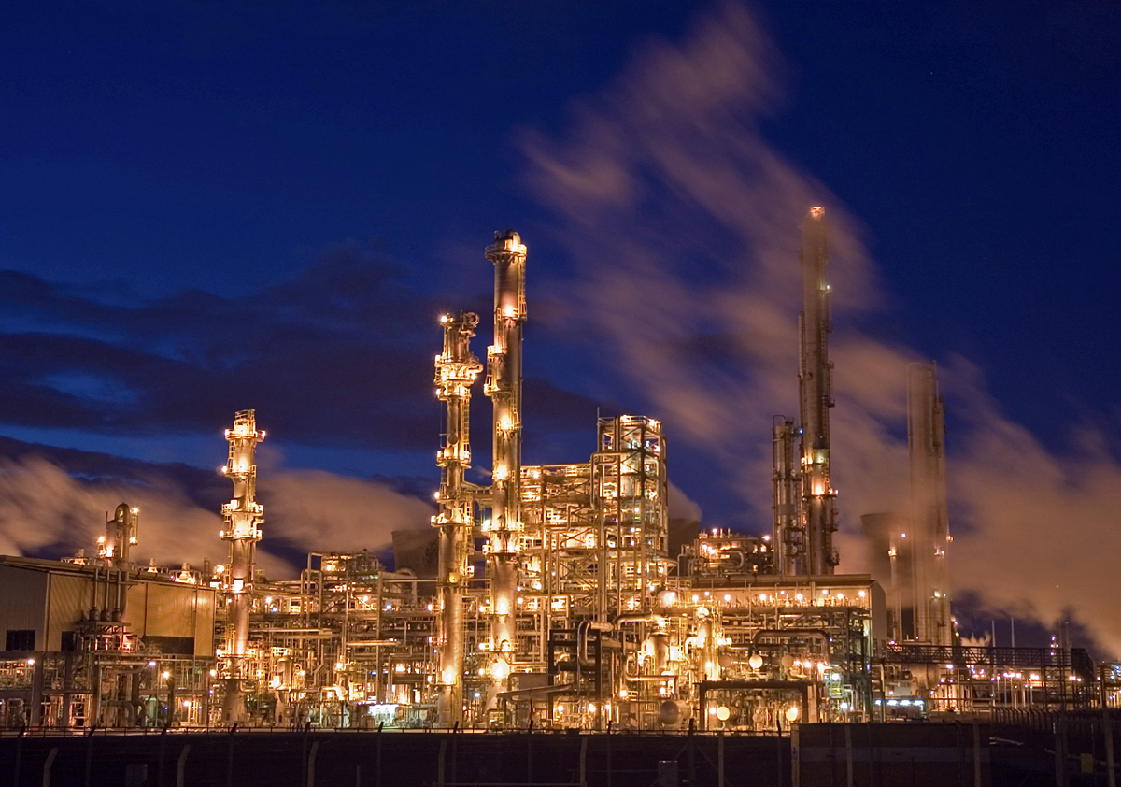

Metodický list:
Materiál je určen pro výuku chemie v 9.ročníku.
V prvním cvičení mají žáci poskládat správné produkty vyrobené z ropy, řešení je pod barevnými políčky.
Ve druhém cvičení z barevných kruhů s písmenky poskládat metodu zpracování ropy- frakční destilace, každé slovo z názvu metody je odlišeno barvami.
3.Doplňovačka chemických je určena pro žáky 9. ročníku, je vhodné ji zařadit jako procvičování znalostí z učiva o palivech a jejich zpracování, benzínu, ropě. U některých pojmů je napovězeno i první písmenko hledaného výrazu, aby i slabší žáci mohli být úspěšní. Je určena jako pracovní list pro žáky, který dostanou do lavic, na interaktivní tabuli se rovněž promítne zadání a žáci po samostatné přípravě chodí dopisovat na tabuli a kontrolují si své odpovědi.

Správné řešení
Krakování je děj, při kterém se štěpí uhlovodíky s delšími řetězci na uhlovodíky s řetězci kratšími .
Krakování probíhá za vysoké teploty a za přítomnosti katalyzátorů.
Krakování je zpracování ropy za vzniku benzínu a nafty jako pohonné hmoty.
Oktanové číslo benzínu je bezrozměrné číslo, které vyjadřuje kvalitu benzínu a vliv na výkon motoru automobilu.
Oktanové číslo je dáno obsahem dvou uhlovodíků, jsou to n-heptan(nerozvětvený)
a 2,2,4-trimethylpentan(rozvětvený)
Oktanové číslo benzínu lze zvyšovat tím, že se mění jeho složení .
Tomuto procesu říkáme reformování, probíhá za přítomnosti katalyzátorů.
Vznikají při něm z uhlovodíků s nerozvětvenými řetězci uhlovodíky s řetězci rozvětvenými.
Použité zdroje:
-vlastní tvorba
-klipart ze souboru microsoft.office.com

